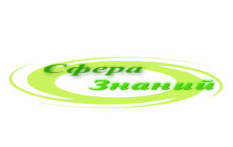

ИНТЕРНЕТ ПРОЕКТ «СФЕРА ЗНАНИЙ»
(ИП «СФЕРА ЗНАНИЙ»)

Журнал учета проведения

вводного инструктажа по ГО и ЧС

Начат «___»____________2019 г.
Окончен «___»__________20__г.

г. Оренбург 2019 г.

№  п/п | Дата |  | Ф.И.О  Инструктируемого лица | Ф.И.О  должность  инструктирую  щего | подпись |  | Отметка о проверке знаний
№  п/п | Трудоустройства  (прибытия) | Проведения  инструктажа | Ф.И.О  Инструктируемого лица | Ф.И.О  должность  инструктирую  щего | инструктируемого | инструктирующего | Отметка о проверке знаний
1 | 20.05.19 | 21.05.19 | Белов Д.В. | Истомин С.Н.  Генеральный директор | Белов | Истомин | сдал

